Кресло, бустер и ремень – безопасным будет день!
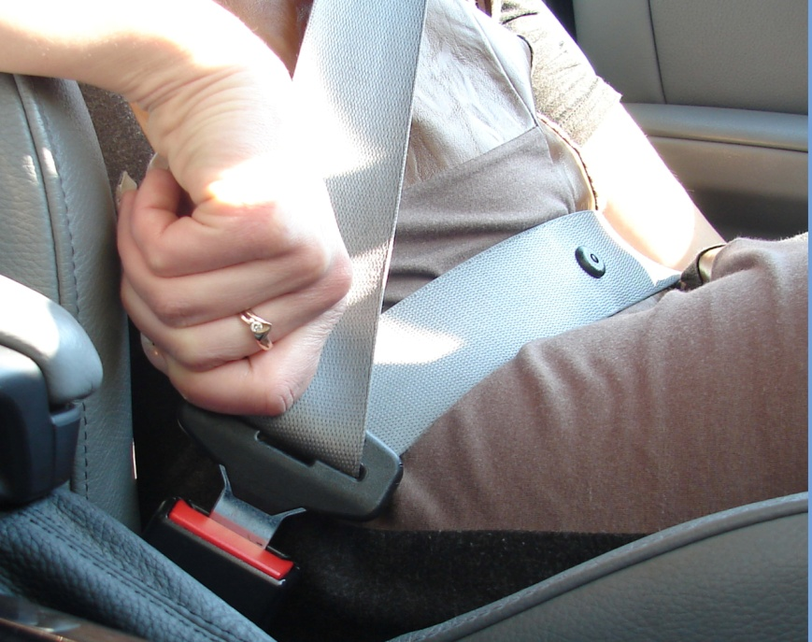
По данным статистики, ремни безопасности способны сохранить жизнь человека в трех из четырех аварий.
Водители и пассажиры в автомобилях обязаны пристегиваться ремнями безопасности, а перевозка детей в легковом автомобиле, оборудованном ремнями безопасности, должна осуществляться с использованием:
- детских удерживающих устройств, соответствующих весу и росту ребенка, – в возрасте до пяти лет;
- детских удерживающих устройств, соответствующих весу и росту ребенка, иных средств (бустеров, специальных подушек для сидения, дополнительных сидений), позволяющих безопасно пристегнуть ребенка с помощью ремней безопасности, предусмотренных конструкцией транспортного средства, – в возрасте от пяти до двенадцати лет.
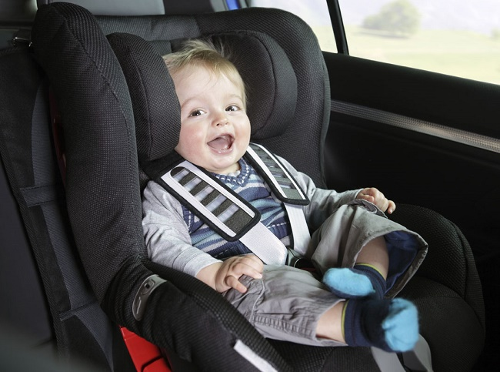
Госавтоинспекция напоминает, что за неиспользование детского удерживающего устройства в случаях, когда оно обязательно, предусмотрена административная ответственность в соответствии с частью 5 статьи 18.14 КоАП и влечет предупреждение или наложение штрафа в размере до четырех базовых величин, в случае повторного неиспользования детского удерживающего устройства в течение одного года после наложения административного взыскания за такое же нарушение, водитель будет привлечен к административной ответственности по части 12 статьи 18.14 КоАП в виде наложение штрафа в размере от двух до восьми базовых величин.
В отличие от водителя автомобиля мотоциклист не защищён железной крышей, которая может смягчить удар при аварии. Самая главная защита мотоциклиста – шлем, который снижает тяжесть травм головы и смертности при ДТП с участием мотоциклов и мопедов примерно на 70%.
Задумайтесь о своей безопасности на дороге сегодня, и у Вас обязательно будет счастливое завтра….!
УГАИ УВД Гомельского облисполкома

